Erasmus+ praksa, Španija
april–junij 2026

Ime mi je Gorana in sem študentka 2. letnika programa Računalništvo in informatika. Spomladi 2026 sem opravljala Erasmus+ prakso v podjetju DeLobo Games v mestu Torrevieje, Alicante v Španiji. To izkušnjo štejem za eno izmed najboljših odločitev, ki sem jih sprejela v času študija.
V okviru prakse sem delala na različnih projektih s področja spletnega razvoja in digitalnega marketinga. Največ časa sem posvetila urejanju spletnih strani v sistemu WordPress, kjer sem spoznala, kako pomembna je dobra struktura in uporabniška izkušnja. Aktivno sem sodelovala pri oblikovanju vsebin za družbena omrežja ter montaži in urejanju video vsebin za platforme TikTok, Instagram in Facebook. Sodelovala sem tudi pri SEO-optimizaciji ter implementaciji UI/UX-rešitev, kar mi je dalo širši vpogled v to, kako digitalni produkti delujejo v resničnem poslovnem okolju.
Kar mi je ostalo v srcu, so ljudje. Prakso v tujini sem opravljala s kolegico Ano, s katero sva skupaj reševali izzive in delili tako poklicne kot osebne trenutke. Brez nje izkušnja zagotovo ne bi bila tako popolna. Odnos z nadrejenim je bil spodbujajoč – vedno je bil na voljo za nasvet, zaupal nama je resničen delovni proces in naju obravnaval kot polnopravni članici ekipe. Zahvaljujem se tudi šoli, ki nama je omogočila to izkušnjo in poskrbela, da je vse potekalo brezhibno.
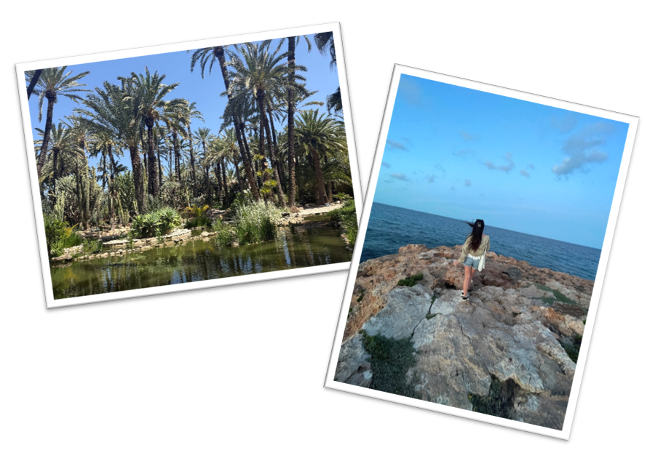

Ta praksa mi ni dala le znanja in novih veščin – dala mi je samozavest, nepozabne spomine in željo, da bi se v Španijo še vrnila. Prepričana sem, da mi bo ta izkušnja odprla številna nova vrata – tako strokovno kot osebno.
